TAREAS Y ACTIVIDADES NIVEL 6º DE PRIMARIA SEMANA DEL 8 AL 12 DE JUNIO

Aquí tenéis las tareas y actividades para esta semana. Todas las actividades van acompañadas de una parte teórica que debéis leer detenidamente para poder realizarlas de manera adecuada. También debéis observar los ejemplos que aparecen y que os ayudarán con el trabajo. Cuando las actividades sean de repaso, puedes mirar en tu cuaderno para recordar cómo las trabajamos con anterioridad.
Recuerda poner todos los días la fecha con bolígrafo rojo y copiar las actividades en azul.
Las tareas debéis mandarlas por semanas al correo pepisarmiento6A@hotmail.com los alumnos y alumnas de 6ºA y al correo manuelferrandez6B@outlook.es los alumnos de 6ºB.

- TAREAS Y ACTIVIDADES DE LENGUA

Si todavía no habéis terminado de leer el libro “Diario de Greg. Un pringao total” tenéis que seguir leyéndolo hasta terminarlo. Os vuelvo a dejar el enlace por si alguno no lo tiene todavía. Pinchad o copiad el enlace en la barra del navegador y lo descargaréis gratis.
http://www.ieselpicacho.es/biblioteca/wp-content/uploads/2016/01/Un-pringao-total-Jeff-Kinney.pdf
Cuando lo terminéis, debéis seguir con el libro “El maravilloso Mago de Oz” que narra las aventuras de una muchacha llamada Dorothy Gale en la tierra de Oz.
https://documentcloud.adobe.com/link/track?uri=urn%3Aaaid%3Ascds%3AUS%3A1c7b9331-0bb0-4e86-aa91-00c9ae182708
Os ponemos otro enlace para los que vayáis terminando los otros libros. “El fantasma de Canterville”, la historia de una familia que compra un castillo con el fantasma de unos de sus antiguos dueños incluido. Es muy divertida.
http://bibliotecadigital.ilce.edu.mx/Colecciones/CuentosMas/FantasmaCanterville.pdf
Nuevo enlace para un libro. Si habéis leído los otros, podéis seguir leyendo “El principito”, narración corta que cuenta la historia de un pequeño príncipe que parte de su asteroide a una travesía por el universo, en la cual descubre la extraña forma en que los adultos ven la vida y comprenden el amor y la amistad.
http://bibliotecadigital.ilce.edu.mx/Colecciones/ObrasClasicas/_docs/ElPrincipito.pdf
Recordad que tenéis que leer todos los días. Unas 10 páginas aproximadamente.
¡¡¡¡¡¡¡¡¡¡MUY IMPORTANTE!!!!!!!!! Os ponemos las capturas del libro de Lengua. Porque, pronto os pediremos que devolváis los libros. Y, así, ya no los necesitáis. Las capturas están al final de la tarea.

- Lunes, 8 de junio
- Haz la actividad de Comprensión Lectora “Enrique” que hay detrás de la tarea.

- Martes, 9 de junio
- Libro de Lengua. Págs. 212 y 213. Ortografía. Otros signos ortográficos.
- Repasa la información de estas páginas.
- Y, ahora, completa la ficha sobre “Otros signos ortográficos” que está detrás de la ficha de lectura.

- Miércoles, 10 de junio
- Libro de Lengua. Págs. 218 y 219. Repaso.
- Haz, en tu cuaderno, las actividades 3, 6 y 12.

- Jueves, 11 de junio

- Analiza sintácticamente estas oraciones.
- Los martes voy con María a la piscina.
- La monitora dio las instrucciones a los grupos.
- Mi tío visitó la ciudad en primavera.
- Esos viajes son inolvidables.

- Viernes, 12 de junio
- Haz la ficha de Lectura de “Osiris y Set”.

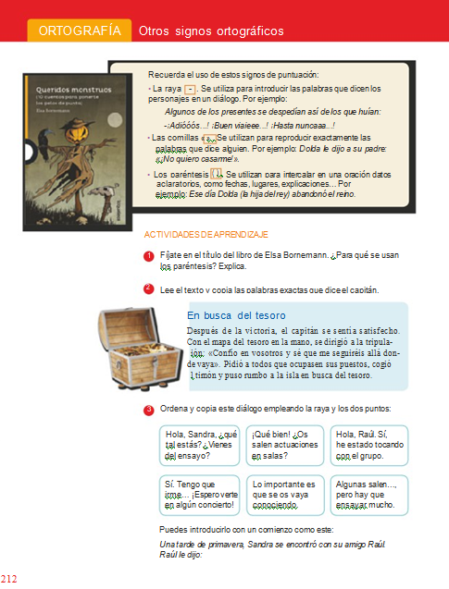

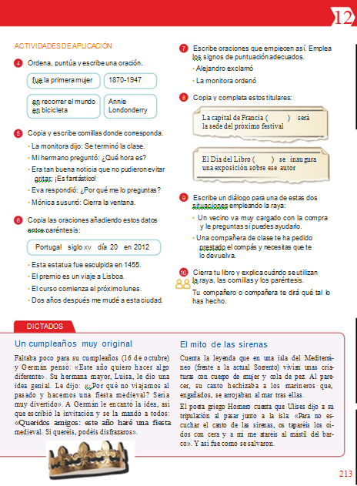

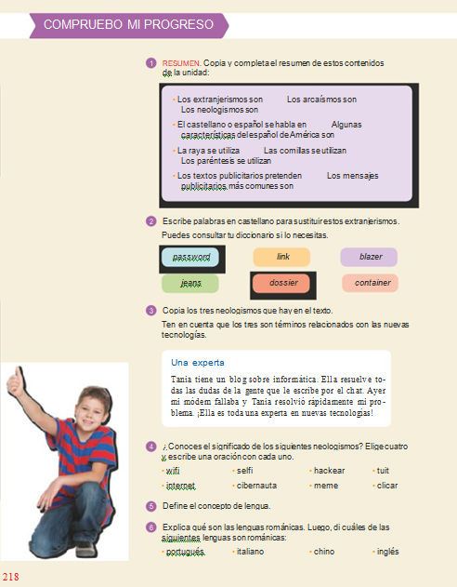

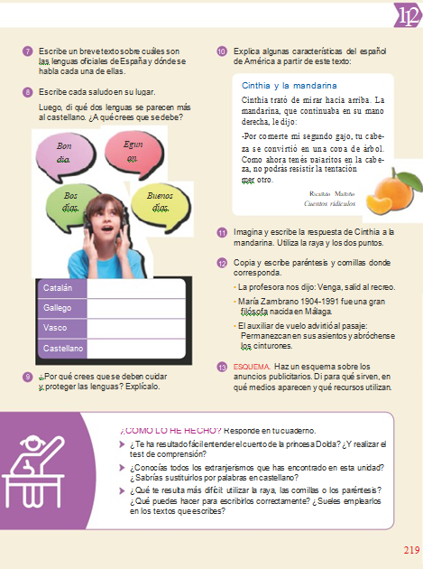
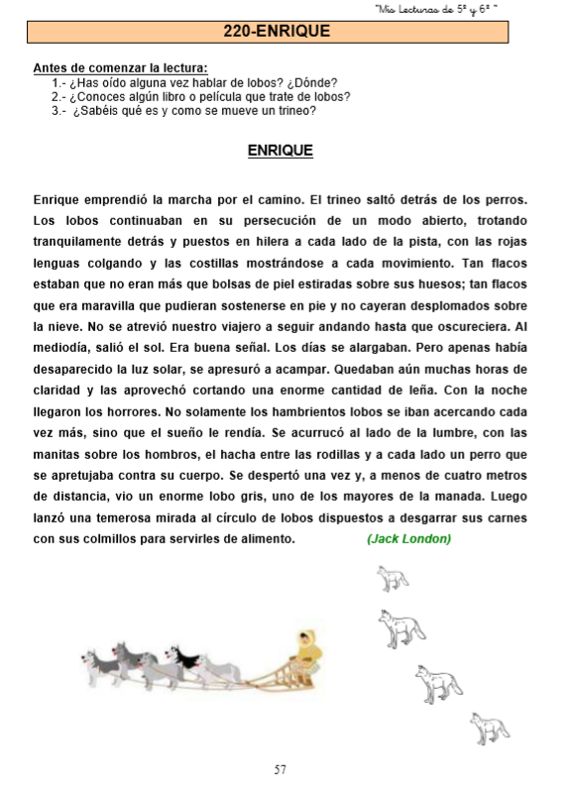

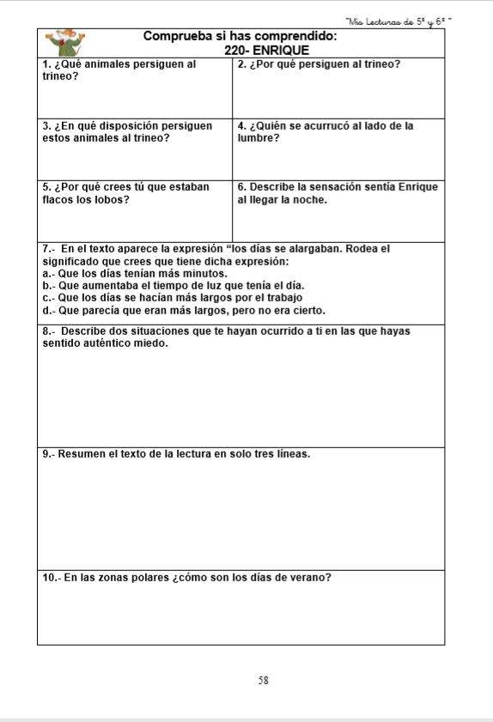
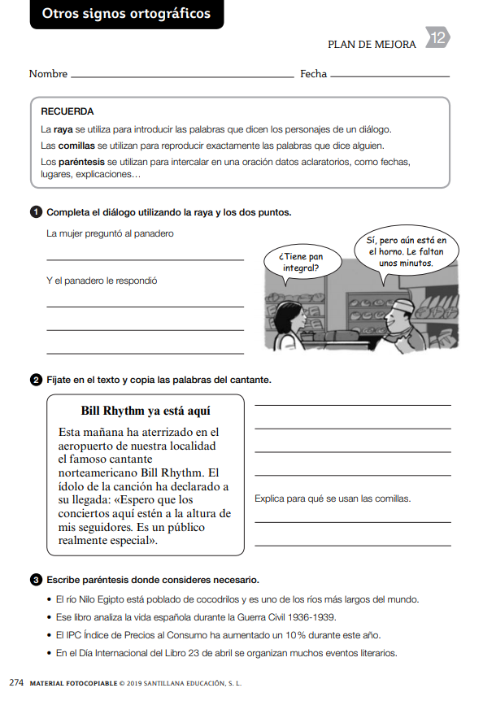

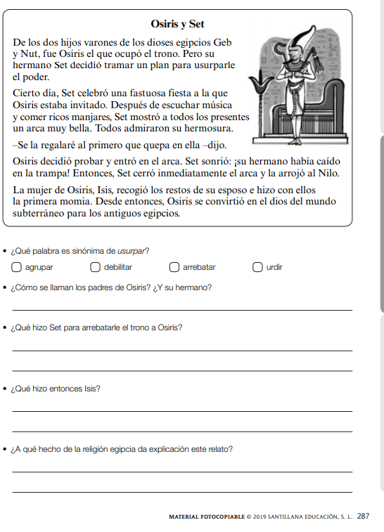

- TAREAS Y ACTIVIDADES DE MATEMÁTICAS
RECUERDA QUE ESTAMOS REPASANDO LO QUE HEMOS TRABAJADO EN ESTE CURSO
- Lunes, 8 de junio

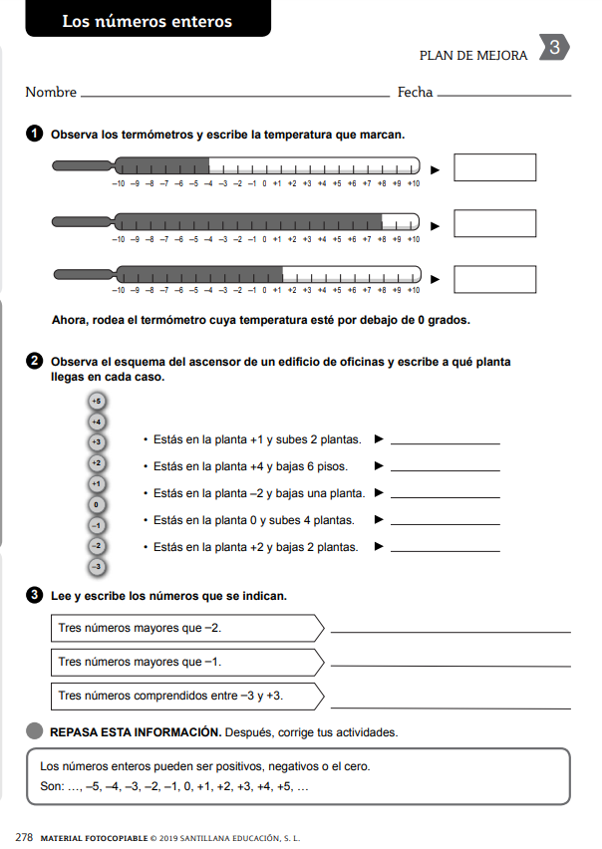

- Martes, 9 de junio

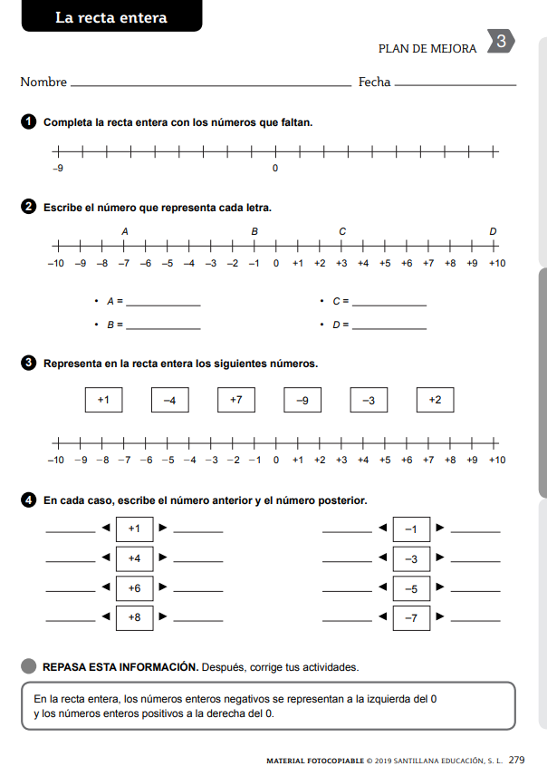

- Miércoles, 10 de junio
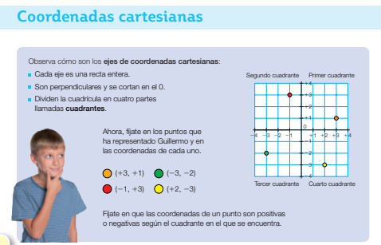

1.- Escribe en tu cuaderno las coordenadas de cada punto y, después, contesta.
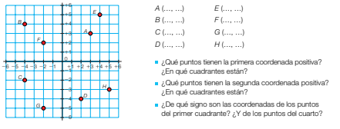
- Jueves, 11 de junio

- Problemas.

1.- En el delfinario hay 170 personas. El 40 % de los asistentes son niñas, el 30 % son niños y el resto son adultos. ¿Cuántos adultos hay en el delfinario?

2.- La piscina del pueblo está vacía. Su capacidad es de 90 kl. Ha venido un camión cisterna con 1.200 hl de agua para llenarla. Después de llenarla, ¿cuántos decalitros quedarán en el camión?

3.- En la fiesta sirvieron 80 vasos de zumo de 250 ml y 40 vasos de agua de 30 cl. ¿Cuántos litros de bebida sirvieron en total?

4.- Ángela tiene dos cobayas que pesan cinco octavos de kilo y cuatro octavos de kilo, respectivamente. ¿Qué fracción de kilo pesan en total? ¿Pesan juntas más o menos de un kilo?

- Viernes, 12 de junio

- Calcula en tu cuaderno.

12.567 + 90.133 + 8.425 = 23,5 + 0,543 + 432,7 = 56,4 – 12,8 = 7,8 – 1,546 =

3.465 x 0,47 = 0,487 x 628 =

55.679 : 0,32 = 678,93 : 5,4 = 67,893 : 7,62 =

- TAREAS Y ACTIVIDADES DE CIENCIAS DE LA NATURALEZA

- Lunes, 8 de junio

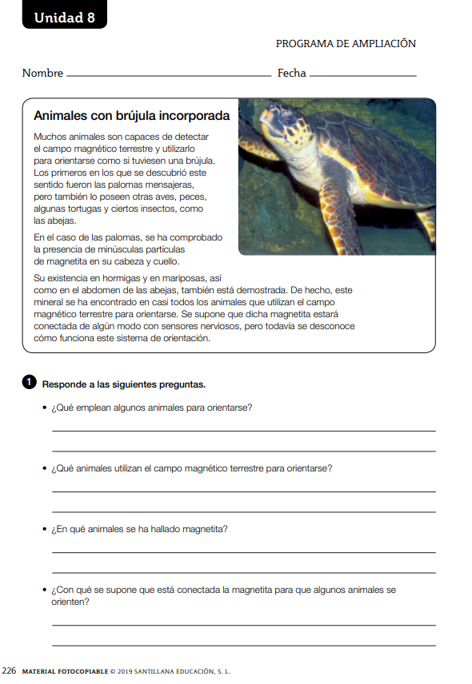

- Martes, 9 de junio
- La corriente eléctrica.
- Pincha o copia este enlace para ver un vídeo explicativo sobre la corriente eléctrica.
https://www.youtube.com/watch?v=dzcG5a5kd2M
- Lee detenidamente los textos.
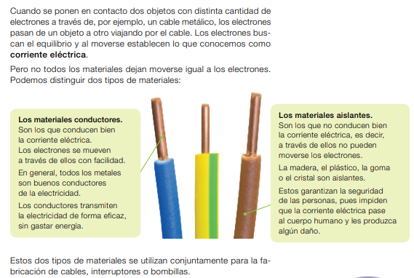
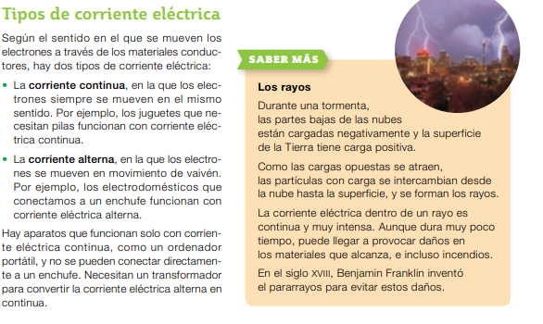
- Contesta en tu libreta las preguntas:
1.- ¿Qué significa que un material es conductor de la electricidad? Pon un ejemplo.
2.- ¿Por qué se dice que el plástico es un material aislante? Pon un ejemplo del uso que se le da a este material en relación con esta propiedad.
3.- ¿Qué diferencia existe entre la corriente eléctrica continua y la alterna? Pon un ejemplo de un aparato que funcione con cada una de ellas.

- Miércoles, 10 de junio
- Los circuitos eléctricos.
- Pincha o copia estos enlaces para ver vídeos explicativos sobre los circuitos eléctricos.
https://www.youtube.com/watch?v=kHKHMqIFoFw
https://www.youtube.com/watch?v=04-JzrwRE2s
- Lee detenidamente los textos.
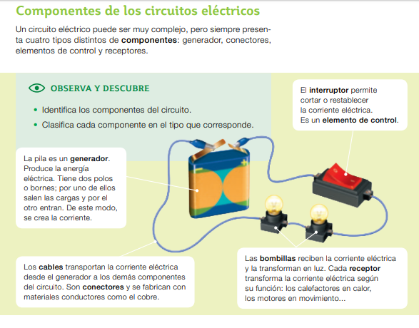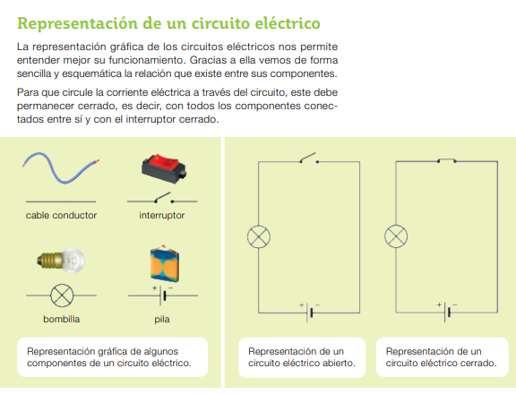
- Copia el circuito en tu cuaderno y señala el generador, los conductores, los receptores y los elementos de control.
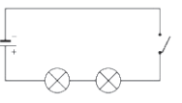
- Jueves, 11 de junio

¡¡¡¡HEMOS TERMINADO CON LAS TAREAS DE CIENCIAS!!!!

A continuación, vais a ver algunos inventos y descubrimientos que se han producido a lo largo de la Historia en relación con la electricidad. Solo tenéis que leerlos.

